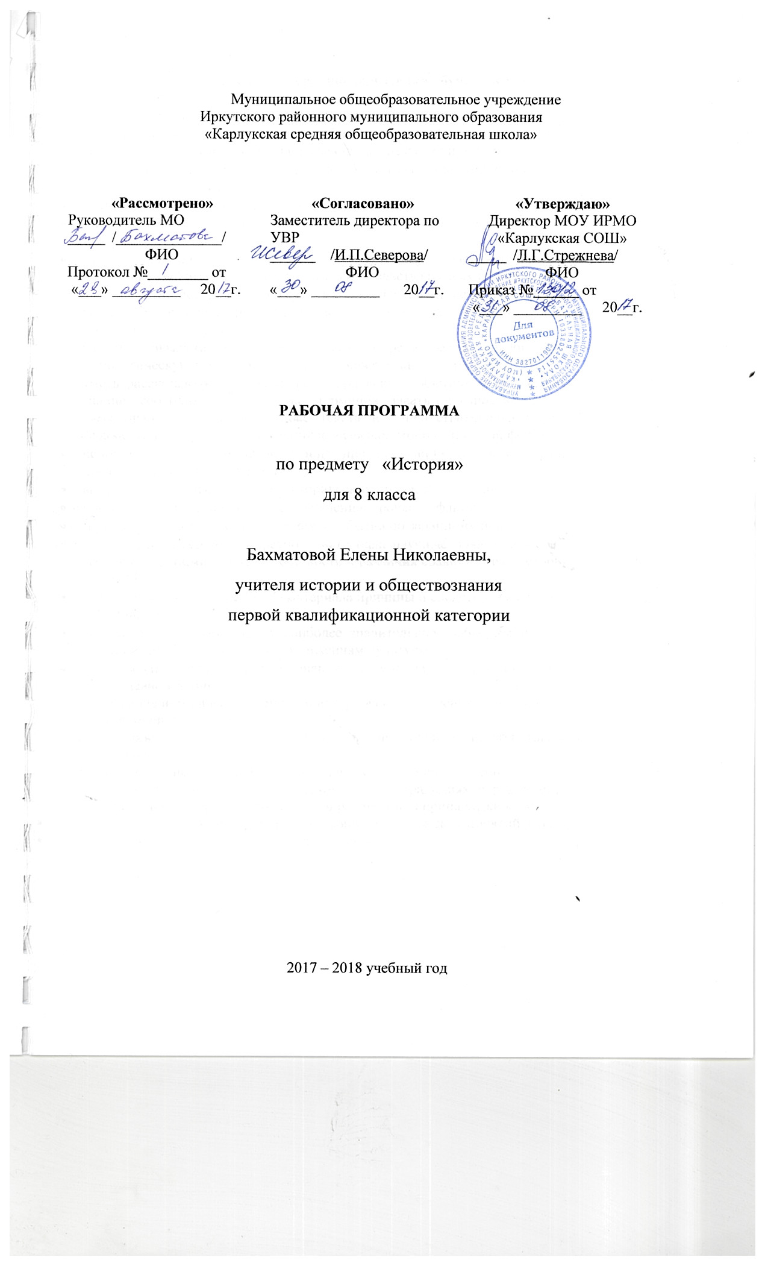
Требования к уровню подготовки обучающихся.

В результате изучения истории в 8 классе ученик должен
- знать основные этапы и ключевые события истории России и мира в Новое время (XIX век), Новейшее время (XXвек) и выдающихся деятелей истории;
- знать важнейшие достижения культуры и системы ценностей, сформировавшиеся в ходе исторического развития;
- знать изученные виды исторических источников;
- уметь определять последовательность и длительность важнейших событий новой истории;
- уметь использовать текст исторического источника при ответе на вопросы, решении различных учебных задач; сравнивать свидетельства разных источников;
- уметь читать историческую карту и показывать на исторической карте территории расселения народов, границы государств, города, места значительных исторических событий;
- владеть навыками устной и письменной речи, вести диалог, грамотно строить монологическую речь, формулировать вопрос, сжато давать ответ;
- уметь рассказывать о важнейших исторических событиях и их участниках, показывая знание необходимых фактов, дат, терминов; давать описание исторических событий и памятников культуры на основе текста и иллюстративного материала учебника, фрагментов исторических источников в связной монологической форме;
- использовать приобретенные знания при написании творческих работ, сообщений, докладов, рефератов, рецензий;
- выявлять существенные черты исторических процессов, явлений и событий;
- уметь анализировать исторические явления, процессы факты;
- группировать исторические явления и события по заданному признаку;
- уметь дать на основе конкретного материала научные объяснения сущности фактов и связей между ними; выявлять общность и различия сравниваемых исторических событий и явлений;
- определять на основе учебного материала причины и следствия важнейших исторических событий;
- объяснять свое отношение к наиболее значительным событиям и личностям истории России и мира в Новое время, достижениям культуры;
- использовать приобретенные знания и умения в практической деятельности и повседневной жизни для
-понимания исторических причин и исторического значения событий и явлений современной жизни для
- высказывания собственных суждений (в споре, дискуссии и т.п.) об историческом наследии народов мира;
-объяснения исторически сложившихся норм социального поведения;
- использования знаний об историческом пути и традициях народов мира в общении с людьми другой культуры, национальной и религиозной принадлежности;
- объяснять смысл изученных основополагающих исторических понятий и терминов;
- уметь осуществлять самоконтроль и самооценку.

Содержание разделов и тем учебного предмета « Всеобщая история »

Тема 1. Становление индустриального общества
Индустриальная революция. Начало промышленного переворота. Индустриальное общество. Человек в изменившемся мире. Наука: создание научной картины мира. Искусство: XIX век в. Искусство: XIX век в поисках новой картины мира Общественно-политические учения.
Тема 2. Строительство новой Европы (
Консульство и образование наполеоновской империи. Разгром империи Наполеона. Экономическое и социально- политическое развитие Англии и Франции. Революции 1848-1849 гг. в Европе. Национальное объединение Италии. Объединение Германии. Франко-прусская война. Парижская коммуна.
Тема 3. Страны западной Европы на рубеже XIX –XX веков
Успехи и проблемы индустриального общества. Германская империя в конце XIX- начале XX в. Великобритания. Франция. Третья республика. Италия в конце XIX- начале XX в. От Австрийской империи к Австро-Венгрии.
Тема 4. Две Америки (3 час.)
США в XIX веке. США в конце XIX - начале XX в. Латинская Америка XIX - начале XX века.
Тема 5. Традиционные общества в XIX веке: новый этап колониализма
Япония на пути модернизации. Китай: сопротивление реформам. Индия: насильственное
разрушение традиционного общества. Африка: континент в эпоху перемен
Тема 6. Международные отношения в конце XIX - начале XX в.
Мир в 19 веке.

Содержание разделов и тем учебного предмета «История Россия в XIX в.»

Тема 1. Россия в годы правления Александра I
Российское государство на рубеже веков. Внутренняя политика Александра I 1801-1806 годы. Россия в системе международных отношений начала XIX века. Реформаторская деятельность М.М.Сперанского. Отечественная война 1812 года. Заграничные походы русской армии. Внешняя политика 1815-1825 гг. Внутренняя политика Александра I в 1815-1825 гг. Социально-экономическая политика после Отечественной войны. Общественное движение при Александре1.
Тема 2. Россия в годы правления Николая I
Династический кризис 1825 г. Выступление декабристов. Внутренняя политика Николая I. Социально-экономическое развитие в 20-50-е гг. XIX в. Внешняя политика Николая I во второй четверти XIX в. Общественное движение в годы правления Николая I. Крымская война 1853-1856 гг. оборона Севастополя. Россия в первой половине 19 века" Образование и наука. Русские первооткрыватели и путешественники. Художественная культура. Быт и обычаи
Тема 3. Россия в годы правления Александра II (10 час.)
Накануне отмены крепостного права. Крестьянская реформа 1861 г. Либеральные реформы 60-70-х гг.XIX века. Национальная политика Александра II. Социально-экономическое развитие после отмены крепостного права. Общественное движение: либералы и консерваторы. Зарождение революционного народничества и его идеология. Революционное народничество 2-ой половины 60-х – нач. 80-хгг. XIX в. Внешняя политика Александра II. Русско-турецкая война 1877-1878 гг
Тема 4. Россия в годы правления Александра III (9 час.)
Внутренняя политика Александра III. Экономическое развитие в годы правления Александра III. Положение основных слоев общества. Общественное движение в 80-90-е гг.XIX века. Внешняя политика Александра III. Просвещение, литература и наука
Архитектура, изобразительное искусство, музыка, театр, народное творчество. Быт: новые черты в жизни города и деревни« Россия во второй половине 19 века»
Повторение (3 час.)
Основные события Истории России 19 века. Наш край в 19 веке. Выдающиеся личности 19 века.

Тематическое планирование курса

№ п/п | Тема | Количество часов
 | Всеобщая история
1 | Становление индустриального общества | 9
2 | Строительство новой Европы | 6
3 | Страны западной Европы на рубеже 19-20 веков | 4
4 | Две Америки | 3
5 | Традиционные общества в период колониализма | 4
 | История России
1 | Международные отношения в конце 19 начале 20 века | 1
2 | Россия в правление Александра 1 | 9
3 | Россия в годы правления Николая 1 | 10
4 | Россия в правление Александра 2 | 10
5 | Россия в правление Александра 3 | 9
6 | Повторение | 3
Итого |  | 68

Календарно- тематическое планирование

№ урока | Тема урока | Кол-во часов | Контрольные, практические, лабораторные работы | Дата
 |  |  |  | план | факт | корректировка
1 | Индустриальная революция | 1 |  | 4.09
2 | Начало промышленного переворота | 1 |  | 5. 09
3 | Индустриальное общество | 1 |  | 11.09
4 | Человек в изменившемся мире | 1 |  | 18.09
5 | Наука: создание научной картины мира | 1 |  | 19.09
6 | Искусство: XIX век в. | 1 |  | 25.09
7 | Искусство: XIX век в поисках новой картины мира | 1 |  | 26.09
8 | Общественно-политические учения | 1 |  | 02..10
9 | Обобщающий урок по теме  «Мир в начале 19 века» | 1 | Входная контрольная по теме «Становление индустриального общества» | 3.10
10 | Консульство и образование наполеоновской империи | 1 |  | 9.10
11 | Разгром империи Наполеона | 1 |  | 10.10
12 | Экономическое и социально- политическое развитие Англии и Франции. | 1 |  | 16.10
13 | Революции 1848-1849 гг. в Европе | 1 |  | 17.10
14 | Национальное объединение Италии. | 1 |  | 23.10

№ урока | Тема урока | Кол-во часов | Контрольные, практические, лабораторные работы | Дата
 |  |  |  | план | факт | корректировка
15 | Франко-прусская война. Парижская коммуна. | 1 |  | 24.10
16 | Германская империя в конце XIX- начале XX в. | 1 |  | 30 .10
17 | Великобритания. Франция. Третья республика. | 1 |  | 13 .11
18 | Италия в конце XIX- начале XX | 1 |  | 14 .11
19 | От Австрийской империи к Австро-Венгрии. | 1 |  | 20.11
20 | США в XIX веке | 1 |  | 21 .11
21 | США в конце XIX - начале XX в | 1 |  | 27.11
22 | Латинская Америка XIX - начале XX в | 1 |  | 28 .11
23 | Япония на пути модернизации | 1 |  | 4 .12
24 | Китай: сопротивление реформам | 1 |  | 5 .12
25 | Индия: насильственное разрушение традиционного общества | 1 |  | 11 .12
26 | Африка: континент в эпоху перемен | 1 |  | 12 .12
27 | Мир в 19 веке | 1 | Контрольная работа по теме «Страны мира в 19 веке» | 18. 12
28 | Российское государство на рубеже веков | 1 |  | 19. 12
29 | Внутренняя политика Александра I | 1 |  | 25.12

№ урока | Тема урока | Кол-во часов | Контрольные, практические, лабораторные работы | Дата
 |  |  |  | план | факт | корректировка
30 | Россия в системе международных отношений начала XIX века | 1 |  | 26. 12
31 | Реформаторская деятельность М.М.Сперанского | 1 |  | 29 .12
32 | Отечественная война 1812 года | 1 | Практическая работа с контурными картами по истории России | 9 .01
33 | Заграничные походы русской армии. Внешняя политика 1815-1825 гг. | 1 |  | 15 .01
34 | Внутренняя политика Александра I в 1815-1825 гг. | 1 |  | 16 .01
35 | Социально-экономическая политика после Отечественной войны | 1 |  | 22 .01
36 | Общественное движение при Александре I | 1 |  | 23 .01
37 | Династический кризис 1825 г. Выступление декабристов | 1 |  | 29 .01
38 | Внутренняя политика Николая | 1 |  | 30. 01
39 | Социально-экономическое развитие в 20-50-е гг. XIX в. | 1 |  | 5. 02
40 | Внешняя политика Николая I во второй четверти XIX | 1 |  | 6. 02
41 | Общественное движение | 1 |  | 12. 02
№ урока | Тема урока | Кол-во часов | Контрольные, практические, лабораторные работы | Дата
 |  |  |  | план | факт | корректировка
42 | Крымская война 1853-1856 гг. оборона Севастополя. | 1 |  | 13. 02
43 | Обобщающий урок «Россия в первой половине 19 века" | 1 | Контрольная работа по теме  «Россия в начале 19 века» | 19. 02
44 | Образование и наука | 1 |  | 20. 02
45 | Русские первооткрыватели и путешественники. | 1 |  | 26 .02
46 | Художественная культура. Быт и обычаи | 1 |  | 27. 02
47 | Накануне отмены крепостного права | 1 |  | 5 .03
48 | Крестьянская реформа 1861 г | 1 |  | 6. 03
49 | Либеральные реформы 60-70-х гг.XIX века | 1 |  | 12. 03
50 | Национальная политика Александра II. | 1 |  | 13. 03
51 | Социально-экономическое развитие после отмены крепостного права | 1 |  | 19. 03
52 | Общественное движение: либералы и консерваторы | 1 |  | 20. 03
53 | Зарождение революционного народничества и его идеология. | 1 |  | 26. 03
54 | Революционное народничество 2-ой половины 60-х – нач. 80-хгг. XIX | 1 | Работа с документом  «Революционные кружки 80 годов» | 2. 04

№ урока | Тема урока | Кол-в часов | Контрольные, практические, лабораторные работы | Дата
 |  |  |  | план | факт | корректировка
55 | Внешняя политика Александра II | 1 |  | 3. 04
56 | Русско-турецкая война 1877-1878 гг. | 1 |  | 9. 04
57 | Внутренняя политика Александра III | 1 |  | 10.04
58 | Экономическое развитие в годы правления Александра III. | 1 |  | 16. 04
59 | Положение основных слоев общества | 1 |  | 17. 04
60 | Общественное движение в 80-90-е гг.XIX века. | 1 |  | 23. 04
61 | Внешняя политика Александра III | 1 |  | 24. 04
62 | Просвещение, литература и наука | 1 |  | 30. 04
63 | Архитектура, изобразительное искусство, музыка, театр, народное творчество. | 1 |  | 7. 05
64 | Быт: новые черты в жизни города и деревни | 1 |  | 8. 05
65 | Итоговая контрольная работа по теме  «Россия в 19 веке» | 1 | Контрольная работа | 14. 05
66 | Основные события Истории России 19 века | 1 |  | 15. 05
67 | Наш край в 19 веке | 1 |  | 21. 05
68 | Выдающиеся личности 19 века | 1 |  | 22. 05
.

